
Tema
MANUAL DE USUARIO DEL SISTEMA DE CONVERSIÓN DE UNIDADES

Autores
MIRANDA CREAMER ALISON SOLANGE
MORAN PALOMO LENIN DAVID
VIVANCO RAZA GABRIEL NICOLAS

Tutor
Ing. Eduardo Mauricio Campaña Ortega
MIS.MDU.CCNA.CCIA.
PhD. (c) Ingeniería de Software PhD. (c) Seguridad Información

Fecha
27/10/2026

MANUAL DE USUARIO DEL SISTEMA DE CONVERSIÓN DE UNIDADES
ÍNDICE DE CONTENIDOS
MANUAL DE USUARIO DEL SISTEMA DE CONVERSIÓN DE UNIDADES 1
1. Introducción 1
2. Antes de empezar 2
3. Cliente de consola 2
4. Cliente de escritorio 2
5. Cliente web 3
6. Cliente móvil 4
7. Categorías y unidades disponibles 5
8. Mensajes y qué hacer 5
9. Preguntas frecuentes 6

ÍNDICE DE ILUSTRACIONES
Ilustración 1. Cliente de escritorio: inicio de sesión 3
Ilustración 2. Cliente de escritorio: conversión 3
Ilustración 3. Cliente web: inicio de sesión 4
Ilustración 4. Cliente web: conversión 4
Ilustración 5. Cliente móvil: inicio de sesión 5
Ilustración 6. Cliente móvil: conversión 5

ÍNDICE DE TABLAS
Tabla 1. Ejemplo de conversión en la consola 2
Tabla 2. Unidades que se pueden convertir 5
Tabla 3. Mensajes de la aplicación 6

Introducción
“Conversión de Unidades Monster” convierte valores entre unidades de longitud, masa y temperatura. Se puede usar desde cuatro aplicaciones: consola, escritorio, web y móvil. Las cuatro funcionan igual: primero se inicia sesión y luego se elige qué convertir.
Este manual explica cómo usar cada una y qué hacer si aparece un mensaje de error.

Antes de empezar
- El servidor del sistema debe estar encendido. Si no lo está, las aplicaciones mostrarán el mensaje “No se pudo conectar con el servidor”.
- Datos de acceso: usuario monster y clave monster9.
- Las aplicaciones traen la dirección del servidor ya escrita. Solo hay que cambiarla si el servidor está en otro equipo: en la pantalla de inicio se abre “Servidor” y se escribe la nueva dirección.

Cliente de consola
Es un menú de opciones numéricas que se maneja con el teclado.
- Abra la aplicación. Verá el menú con la sesión “no iniciada”.
- Escriba 1 y pulse Enter. Escriba el usuario y la clave.
- Con la sesión activa aparecen las opciones 2 (ver catálogo), 3 (convertir) y 4 (cerrar sesión).
- Para convertir, escriba 3. Elija la categoría, la unidad de origen y la de destino (con el número o el nombre) y escriba el valor. Se acepta punto o coma decimal.
- Para salir, escriba 0.
Tabla 1. Ejemplo de conversión en la consola
Paso | Lo que se ve
Categoría | 1. Longitud 2. Masa 3. Temperatura  Elija: 3
Unidades | De: celsius A: fahrenheit
Valor | Valor a convertir: 100
Resultado | 100 celsius = 212 fahrenheit  (Conversión realizada correctamente)

Cliente de escritorio
- Abra la aplicación. En la ventana de inicio escriba el usuario y la clave y pulse “Ingresar”.
- En la ventana de conversión elija la categoría. Las unidades se cargan solas.
- Elija la unidad “De” y la unidad “A”. El botón “Intercambiar” las invierte.
- Escriba el valor y pulse “Convertir”. El resultado aparece en el recuadro de abajo.
- “Cerrar sesión” vuelve a la ventana de inicio.
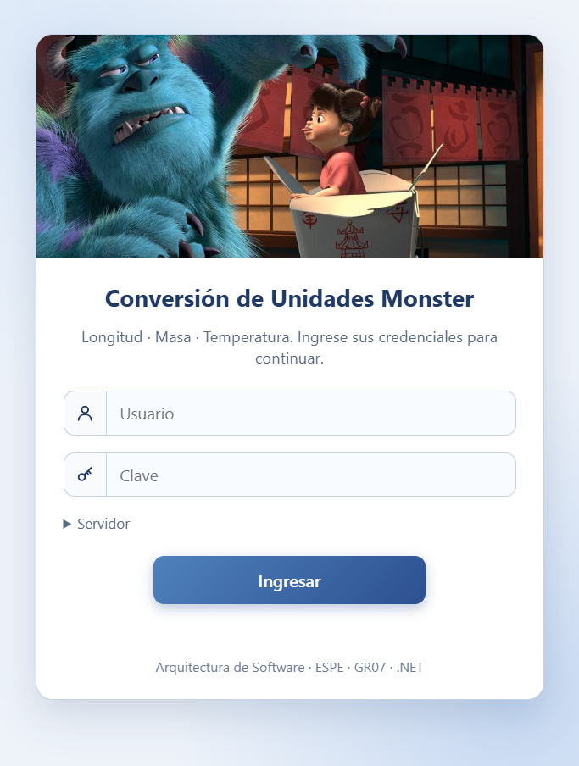
Ilustración 1. Cliente de escritorio: inicio de sesión
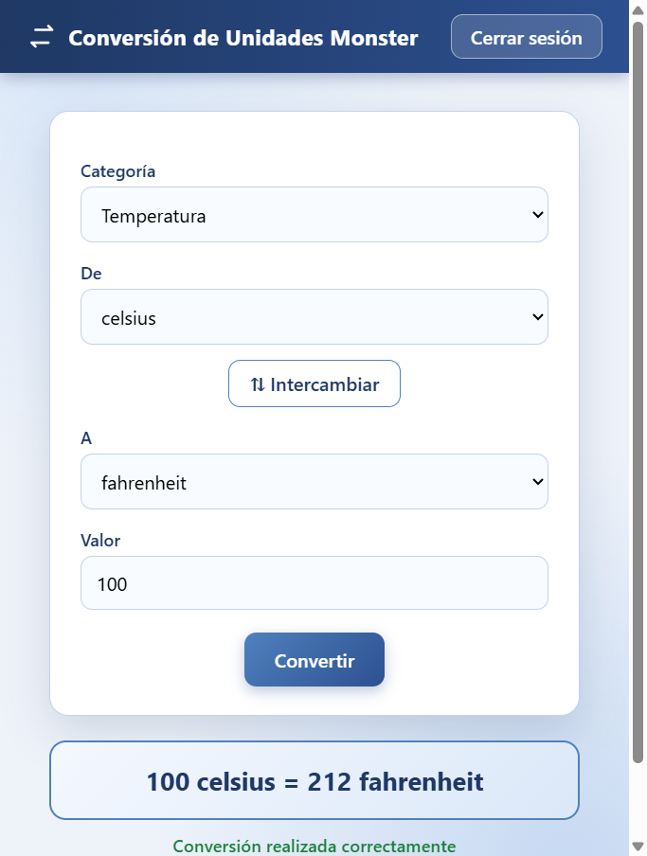
Ilustración 2. Cliente de escritorio: conversión

Cliente web
- Abra la dirección del cliente web en el navegador (por ejemplo http://localhost:5090/).
- Escriba el usuario y la clave y pulse “Ingresar”.
- En la página de conversión elija la categoría, las unidades, escriba el valor y pulse “Convertir”.
- “Cerrar sesión” (arriba a la derecha) termina la sesión.
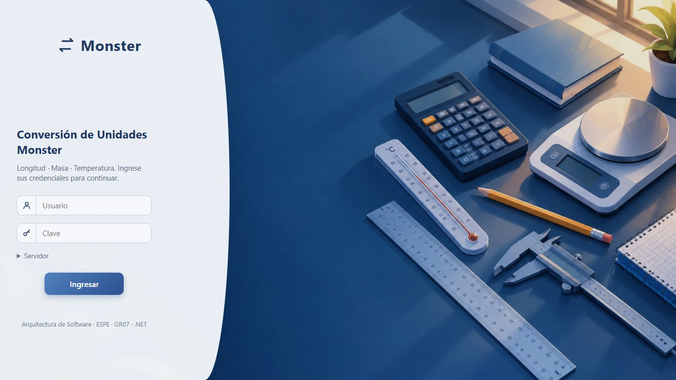
Ilustración 3. Cliente web: inicio de sesión
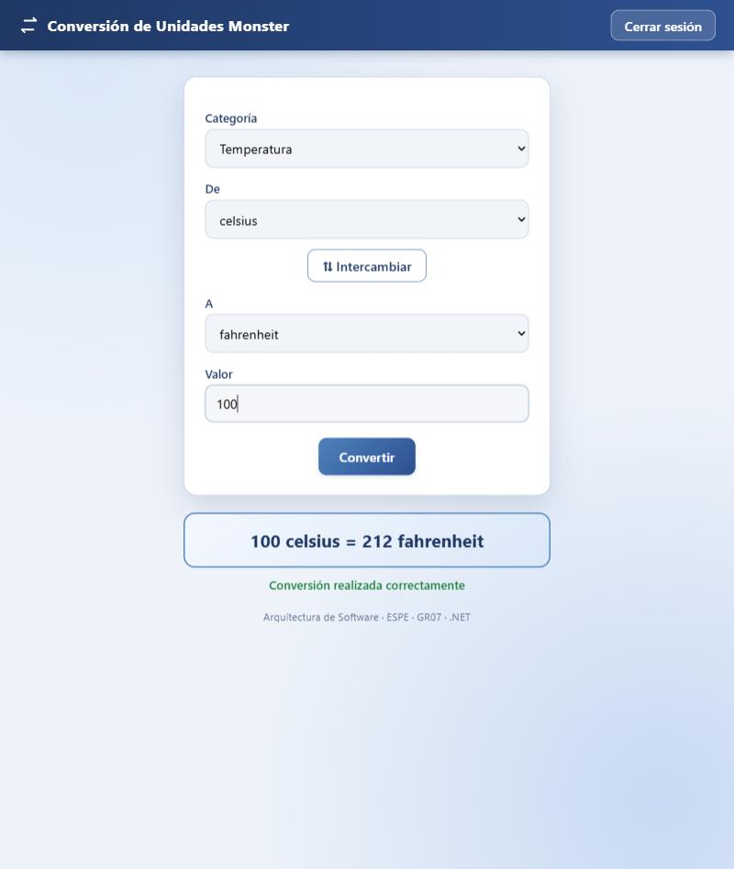
Ilustración 4. Cliente web: conversión

Cliente móvil
- Abra la aplicación “Conversión Monster” en el teléfono o en el emulador.
- En el emulador no hace falta cambiar nada. En un teléfono real, escriba en “Servidor” la dirección del equipo donde corre el servidor, por ejemplo http://192.168.1.50:5080/ (el teléfono y el equipo deben estar en la misma red Wi-Fi).
- Escriba el usuario y la clave y toque “Ingresar”.
- Elija la categoría y las unidades en las listas, escriba el valor y toque “Convertir”. “Intercambiar” invierte las unidades.
- “Cerrar sesión” (arriba) vuelve al inicio.
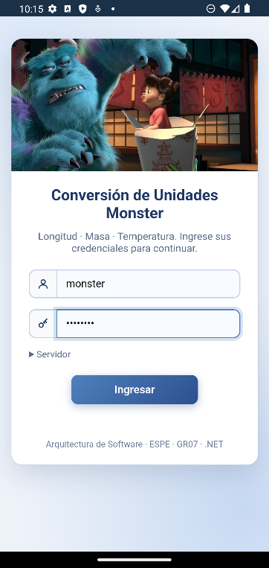
Ilustración 5. Cliente móvil: inicio de sesión
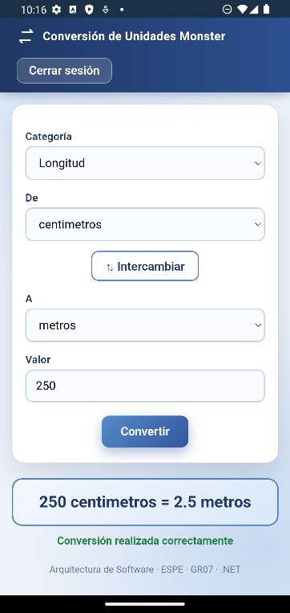
Ilustración 6. Cliente móvil: conversión

Categorías y unidades disponibles
Tabla 2. Unidades que se pueden convertir
Categoría | Unidades
Longitud | centímetros, metros, pies, yardas y millas
Masa | gramos, kilogramos, onzas, libras y quintales
Temperatura | celsius, fahrenheit, kelvin, newton y reaumur

Mensajes y qué hacer
Tabla 3. Mensajes de la aplicación
Mensaje | Qué significa | Qué hacer
[AUTH-003] Usuario o clave incorrectos | Los datos de acceso no coinciden. | Revisar el usuario y la clave.
[AUTH-002] Sesión expirada | Pasaron más de 30 minutos desde el inicio de sesión. | Iniciar sesión otra vez.
[AUTH-001] Token inválido | El servidor ya no reconoce la sesión (por ejemplo, se reinició). | Iniciar sesión otra vez.
[UNIT-001] Unidad no soportada | La unidad no existe en el catálogo. | Elegir las unidades de las listas.
[DATA-001] Datos inconsistentes | Falta un dato, el valor no es un número o las unidades son de categorías distintas. | Revisar el valor y elegir unidades de la misma categoría.
[NET-001] No se pudo conectar con el servidor | El servidor está apagado o la dirección es incorrecta. | Pedir que enciendan el servidor y revisar la dirección.

Preguntas frecuentes
- ¿Puedo usar coma como separador decimal? Sí, por ejemplo 12,5 o 12.5.
- ¿Por qué las opciones de conversión no aparecen? Porque hay que iniciar sesión primero.
- ¿Por qué me pide iniciar sesión otra vez? La sesión dura 30 minutos o el servidor se reinició.
- ¿Los resultados son iguales en todas las aplicaciones? Sí, porque todas usan el mismo servidor para calcular.

